Памятка для родителей!
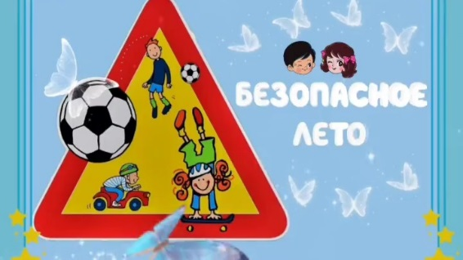
Госавтоинспекция обращает внимание родителей на обязательном ознакомлении детей с правилами дорожного движения при поездках на велосипедах, самокатах и других СИМ (средства индивидуальной мобильности).
Уважаемые родители! Прежде чем воплотить мечту ребенка в реальность и приобрести самокат или иное средство индивидуальной мобильности убедитесь в том, что он знает и понимает правила безопасной поездки, а также умеет использовать эти знания в реальных дорожных ситуациях!!!
Во время летних каникул дети много времени проводят на улице без присмотра, поэтому важно объяснить им, почему это может быть опасным‼
Основные правила безопасной поездки на СИМ и велосипедах:
🔸спешиваться перед переходом дороги и переходить улицу только по пешеходному переходу, предварительно убедившись в своей безопасности;
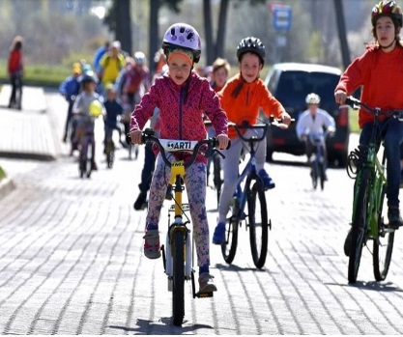
🔸не отвлекаться во время движения на мобильный телефон и иные гаджеты, держать руль обеими руками;
🔸один самокат – один человек;
🔸использовать защитную экипировку: шлем, налокотники, наколенники;
🔸обязательно разместить на одежде световозвращающие элементы для того, чтобы стать заметнее на дороге.
Обязательно контролируйте передвижение детей на велосипедах, самокатах и иных средствах индивидуальной мобильности! Иначе, в случае необеспечения безопасного передвижения на указанных выше средствах передвижения, может быть рассмотрен вопрос о привлечении к административной ответственности родителей или иных законных представителей несовершеннолетних❗
Только авторитет семьи и ее активное участие в обучении ребенка навыкам осторожного, дисциплинированного и главное безопасного поведения на дороге позволят предупредить трагедии на дороге!!!

ОГИБДД ОМВД России по Черноморскому району

